**PROGRAMA VENTAS DE CELULARES**

**PROYECTO AVANCE EXPERIENCIA FORMATIVAS EN SITUACIONES REALES DE TRABAJO**

**2023 - I**

**Integrantes del grupo:**

* **Jerson Laureano Poma**

**ÍNDICE**

1. **Resumen…………………………………………3**
2. **Introducción………………………………………3**
3. **Justificación………………………………………3**
4. **Objetivos…………………………………………...4**
5. **Definición…………………………………………5-11**
6. **Conclusiones………………………………………12**
7. **Recomendaciones…………………………………12**
8. **Glosario………………………………………………12**
9. **Bibliografía…………………………………………12**

**10.IBMRHAPSODY**

**ESTRUCTURAMODELADO ………………………………………13**

1. **Resumen.**

El Proyecto Ventas De Celulares busca facilitar el llevar el control de las ventas de una tienda de una forma más rápida y más interactiva. la Plataforma ha sido desarrollada con las tecnologias Java y MySQL Workbench.

1. **Introducción**

El siguiente programa tiene como objetivo llevar el control de las ventas de una tienda, ofreciendo mantenimiento en los productos y clientes, ventas en base a los clientes y productos nuevos y existentes, ingresar stock a cada producto, reportar informes de ventas, stock, el total de unidades vendidas y el total de los importes.

Como tal el programa está destinado exclusivamente para ventas que involucra a clientes y productos de una tienda, por lo que solo permite generar ventas en una tienda, además de que solo se puede vender un código de producto y no varios, tampoco se pueden agregar otros datos de los que están explícitos.

1. **Justificación**

El proyecto contribuye a mejorar el control de las ventas de celulares de una tienda, facilita la gestión de ventas con reportes específicos donde se pueden visualizar datos del cliente y/o productos propios de una tienda, anula la incertidumbre en las unidades e importes generados en cada venta, impidiendo robos o sustracciones por parte de los empleados u otros factores.

**Beneficiarios directos**

* El dueño o gerente, los vendedores y empleados de la tienda o empresa.
* Los desarrolladores, programadores y trabajadores del programa.
* Los distribuidores y socios de la tienda o empresa.

**Beneficiarios indirectos**

* Clientes de las tiendas.
* Desarrolladores y programadores, que puedan ampliar sus conocimientos.

**4. Objetivos**

**OBJETIVO Nro. 1**

“Conseguir un aumento en las ventas generales de la tienda.”

S: Aumentar las ventas en un 20%.

M: Teniendo en cuenta que los ingresos mensuales son de 10,000.00 soles, se desea alcanzar la suma de 12,000.00 soles.

A: Para conseguir dicho propósito se ha implementado este programa que ayuda a controlar las ventas de la tienda.

R: Conseguir clientes nuevos, aumentar la lista de productos y ofrecer descuentos a clientes existentes.

T: 3 meses para lograr el objetivo.

**OBJETIVO Nro. 2**

“Incrementar la lista de clientes de la tienda mediante la promoción de productos.”

S: Incrementar el número de clientes en 30.

M: Contando con 15 clientes, se estima llegar a 45 clientes al final del plazo establecido.

A: A través del programa podemos guardar la información de cada cliente y enviarles ofertas por mensajes por medio de su número celular.

R: Ofrecer diversidad en nuestros productos, descuentos y ofertas exclusivas para clientes nuevos.

T: 6 meses de plazo para cumplir con el objetivo.

**5. Definición**

**GUI PRINCIPAL**

La GUILogin conectado a una Base de datos

En la tabla usuario con los respectivos atributos referente al empleado

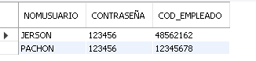

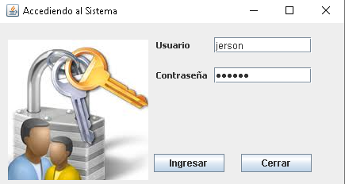

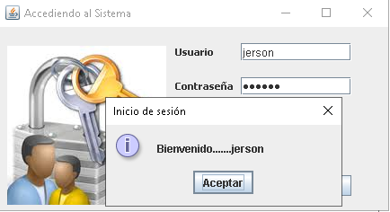

El GUI principal cuenta con una barra de menú, donde al hacer clic se podrá acceder a las demás funciones del sistema.

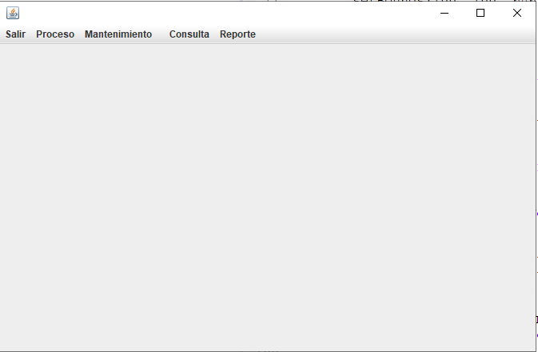

**MANTENIMIENTO – CLIENTES**

En esta caja de dialogo se puede visualizar el código correlativo, nombres, apellidos, Edad, ingreso mensual, correo, fecha de nacimiento y el distrito en donde reside el cliente, también se puede ver en la tabla los datos de cada cliente en orden ascendente según el código de cada cliente.

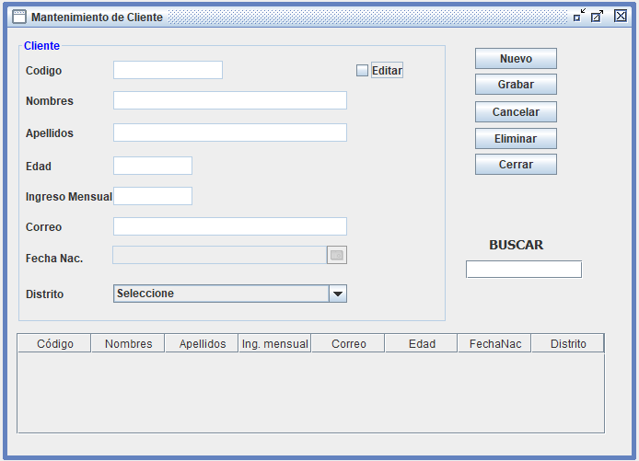

VALIDACIONES DE TODOS LOS CAMPOS DE CADA GUI AL APRETAR EL BOTON GRABAR SIN LLENAR LOS CAMPOS REQUERIDOS

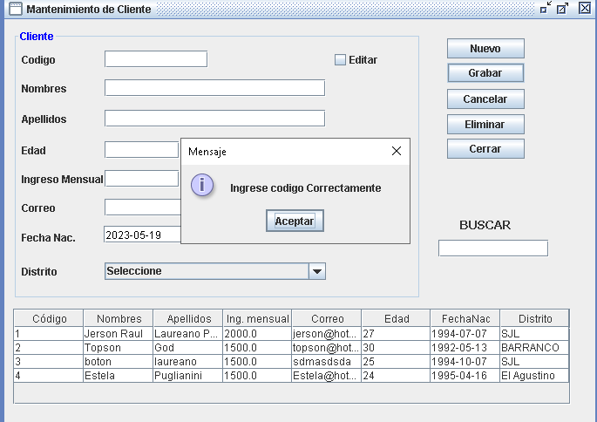

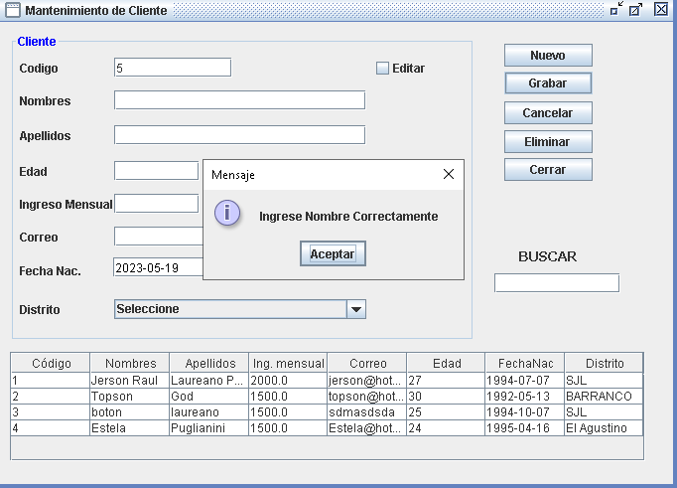

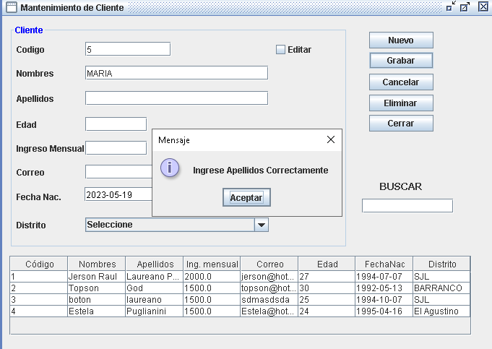

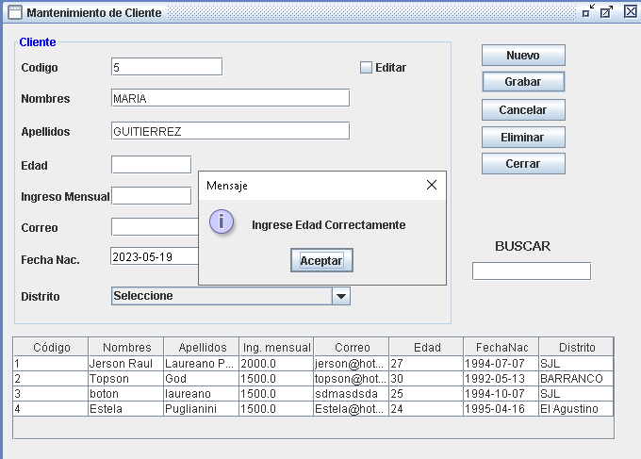

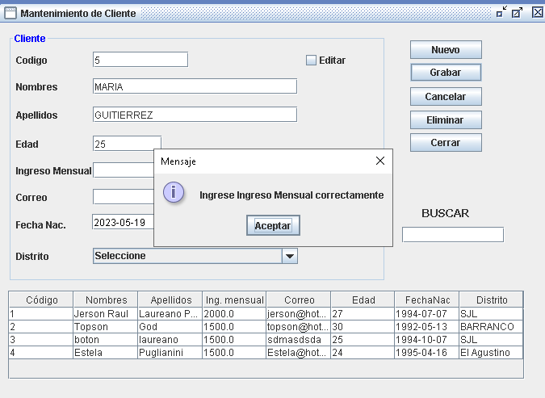

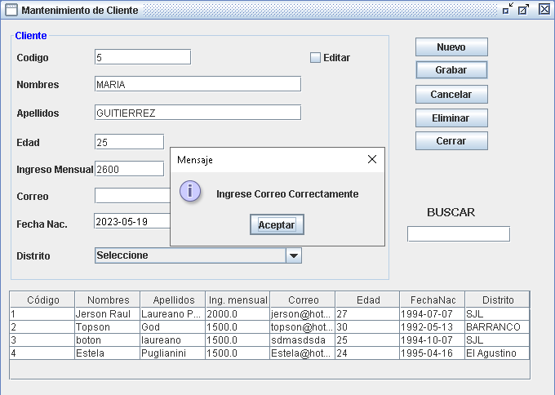

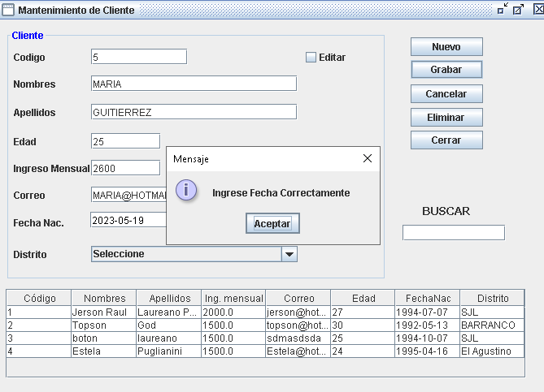

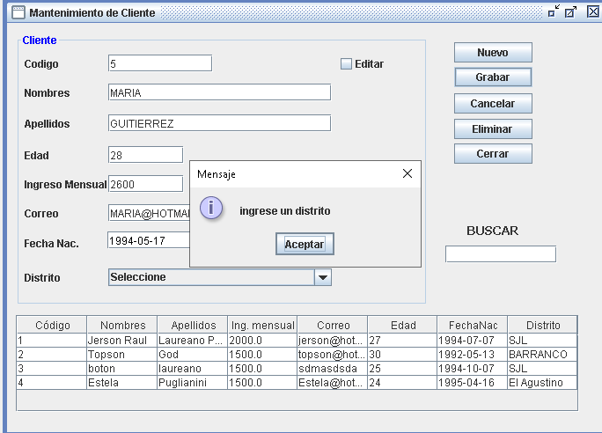

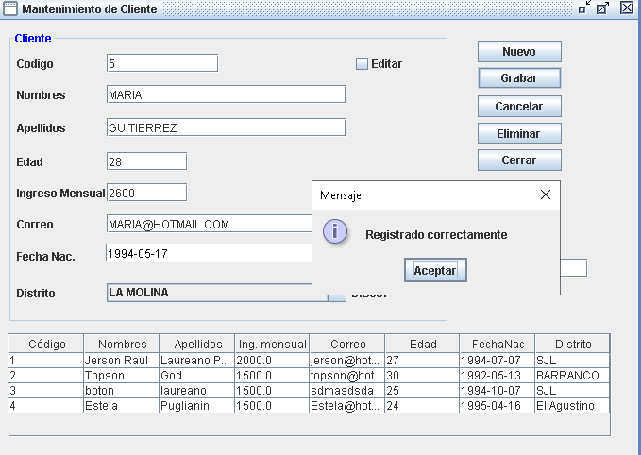

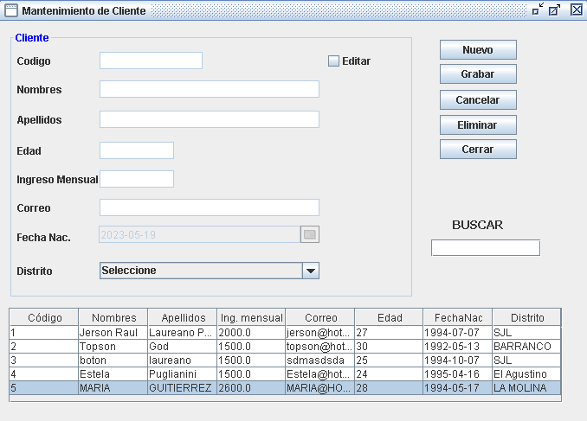

**MANTENIMIENTO – PRODUCTOS**

En esta caja de dialogo se puede visualizar las características del producto como el código, nombre del producto, tamaño de la pantalla, cámara, memoria RAM, Batería, Memoria Interna, Fecha de lanzamiento, precio de venta, Stock y Marca también se puede ver en la tabla los datos de cada producto en orden ascendente según el código de cada producto.

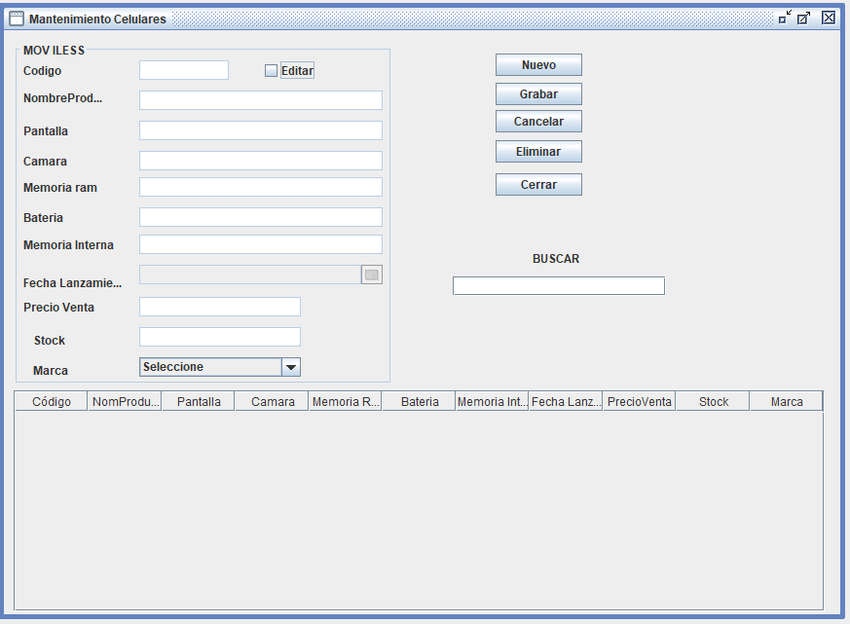

**PROCESO – REGISTRO DE VENTA**

En esta caja de dialogo se puede observar el número de boleta, fecha, código, cliente, correo, tipo de pago, código del producto, nombre del producto, precio del producto, cantidad del producto, categoría del producto, búsqueda de productos y búsqueda de cliente datos necesarios para generar una venta.

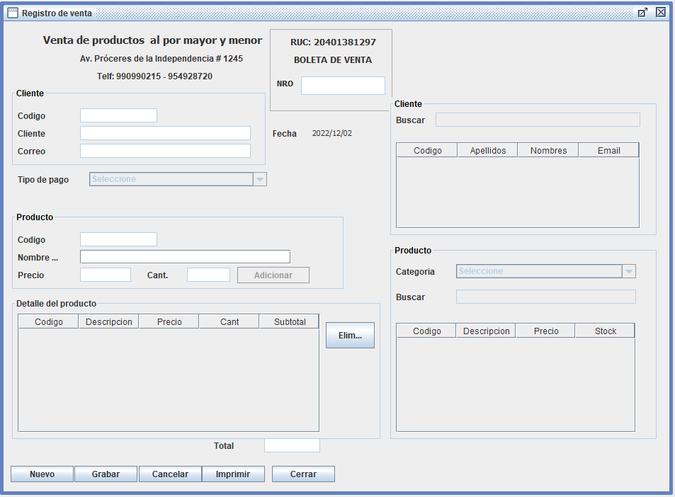

**GUIVENTA PERMITE HACE UNA VENTA AL EMPLEADO SELECCIONANDO AL CLIENTE TAMBIEN UN TIPO PAGO BUSCANDO EL PRODUCTO Y AÑADIENDO A LA COMPRA Y ASI AL FINALGENERANDO UNA BOLETA CON UN NUMERO DE BOLETA CORRELATIVO QUE SE REGISTRA TMB EN LA BASE DE DATOS EN LA TABLA BOLETA Y DETALLE DE BOLETA CON ELLO LAS CONSULTAS EN REPORTES**

**LE DAMOS EN EL BOTON NUEVO Y GENERA UN NUEVA TRANSACCION CON UN NUMERO DE BOLETA CORRELATIVO**

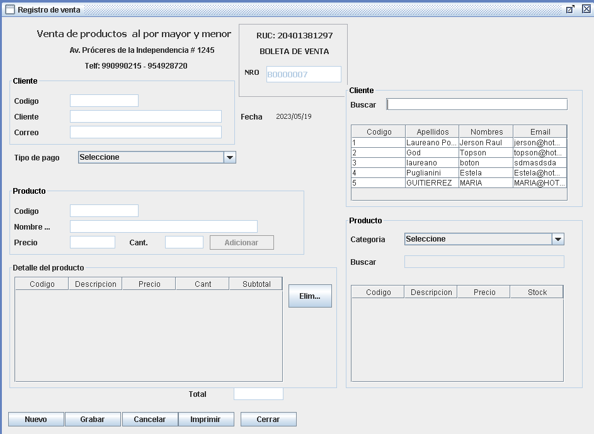

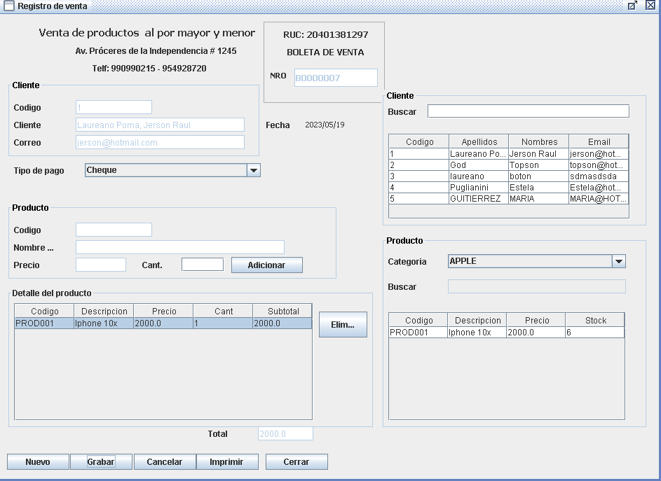

**LE DAMOS AL BOTON GRABAR**

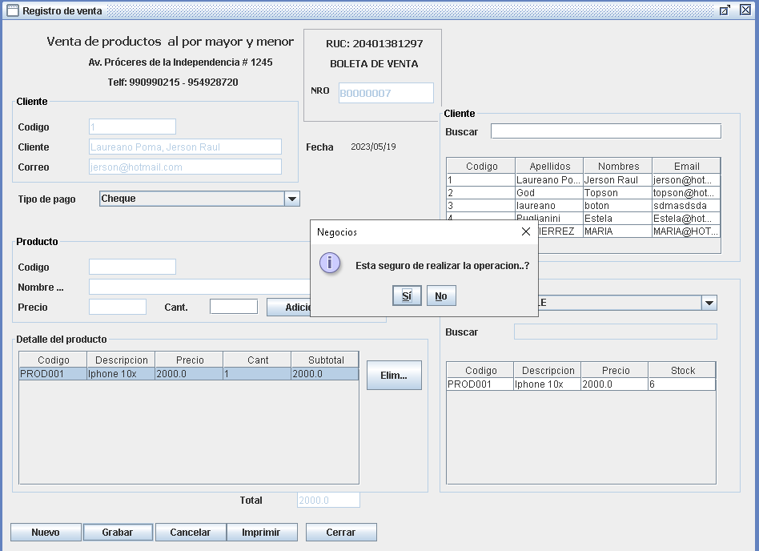

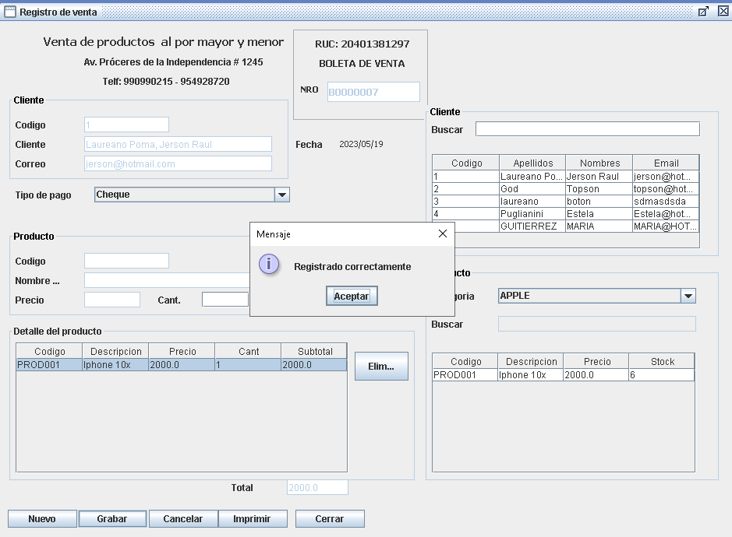

**ACEPTAMOS Y LOS CAMPOS SE LIMPIAN**

**GENERAMOS UNA NUEVA BOLETA Y EL CAMPO NRO DE BOLETA YA ES B00000008 Y NOS LISTA LOS CLIENTES**

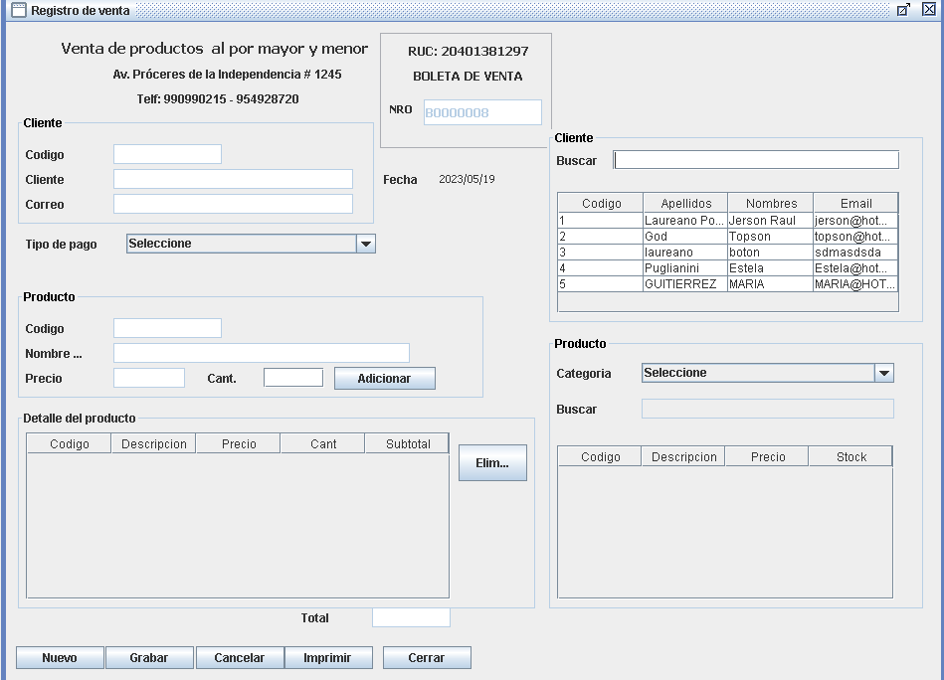

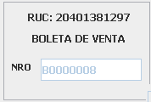

**REPORTE – LISTAR STOCK PRODUCTO**

En la siguiente caja de dialogo podemos ver el stock total que se encuentra disponible en la tienda para ser vendido.

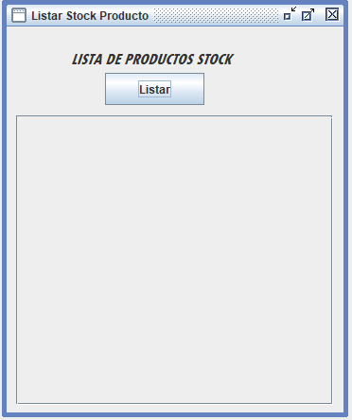

**LISTAR PRODUCTOS EN STOCK**

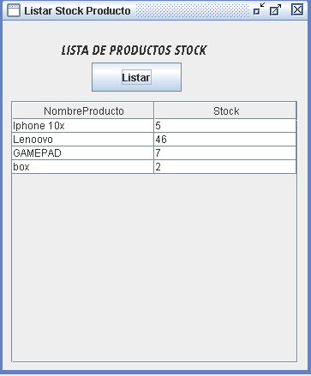

**CONSULTA – CONSULTA DE VENTAS POR CLIENTE**

En esta caja de dialogo podemos ver un listado de todas las ventas efectuadas por cliente y sus características, como numero de boleta, fecha de emisión, tipo de pago e importe total.

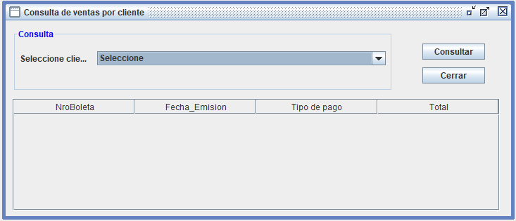

SELECCIONAMOS UN CLIENTE Y CONSULTAMOS VENTAS POR CLIENTE DE LA TABLA DETALLE DE BOLETA DE LA BASE DE DATOS

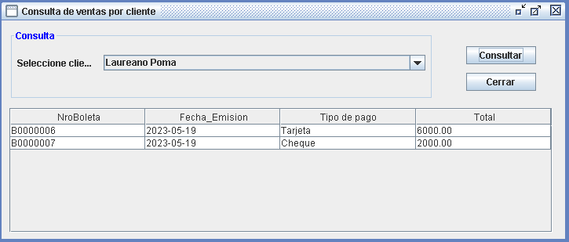

**CONSULTA – CONSULTA DE PRODUCTOS VENDIDOS**

En esta caja de dialogo podemos ver un listado de todos los productos vendidos y sus características, como producto, cantidad e ingreso total.

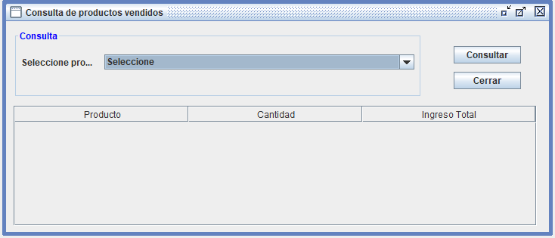

CONSULTAMOS LOS PRODUCTOS VENDIDOS SELECCIONAMOS UN PRODUCTO

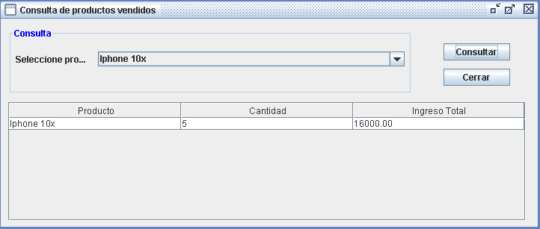

**6. Conclusiones**

1. El proyecto garantiza un mejor manejo y control de los productos, clientes y ventas de una tienda a través del uso de códigos, métodos y arreglos muy bien implementados.
2. El proyecto realizado provee mejoras en la administración de una tienda, tales como información específica de cada producto, cliente y venta.
3. La finalidad del proyecto no solo beneficia económicamente a la tienda, sino que también ayuda a la salud física y mental de los empleados a través de información ordenada y clasificada.

**7. Recomendaciones**

1. Para aquellos que van a desarrollar un proyecto similar recomendamos que lean y analicen cada sentencia de lo que se les pide y hagan un boceto antes de ponerlo en código, ya que se pueden obtener mejores resultados.
2. El trabajo en equipo también es fundamental, ya que esto ayuda a tener más puntos de vista u otras perspectivas de un problema y así hallar una solución más efectiva para la resolución del problema.
3. Leer libros, consultar paginas o foros de internet ayuda a conseguir más información sobre el proyecto a tratar, no solo para una solución rápida sino también para expandir nuestros conocimientos.

**8. Glosario**

* **Try:** Verifica que los métodos ingresados no tengan errores y los ejecuta.
* **Catch:** Captura la sintaxis dentro del try si tuviesen fallas y anula el funcionamiento del programa.
* **trim:** Elimina los espacios blancos innecesarios después de un dato ingresado.
* **CallableStatement:** permite la utilización de sentencias SQL para llamar a procedimientos almacenados.
* **ResultSet:** proporciona varios métodos para obtener los datos de columna correspondientes a una fila.

1. **Bibliografía**

[**https://www.youtube.com/watch?v=IiOYjdzH_TM&list=PLMPZIgg1n4JlSr_81Lhp8lem8Dtfe9qxV&ab_channel=VidaInformatico-AS**](https://www.youtube.com/watch?v=IiOYjdzH_TM&list=PLMPZIgg1n4JlSr_81Lhp8lem8Dtfe9qxV&ab_channel=VidaInformatico-AS)

[**https://www.youtube.com/watch?v=sylffGyF23I&list=PLG1l7S-453CYAI4LBxkM_MvTkK0SY9wOp&ab_channel=SinFloo**](https://www.youtube.com/watch?v=sylffGyF23I&list=PLG1l7S-453CYAI4LBxkM_MvTkK0SY9wOp&ab_channel=SinFloo)

1. **Anexos**

**Menú Principal del Sistema**

MODELADO IBM RHAPSODY

Diagrama de estructura del proyecto

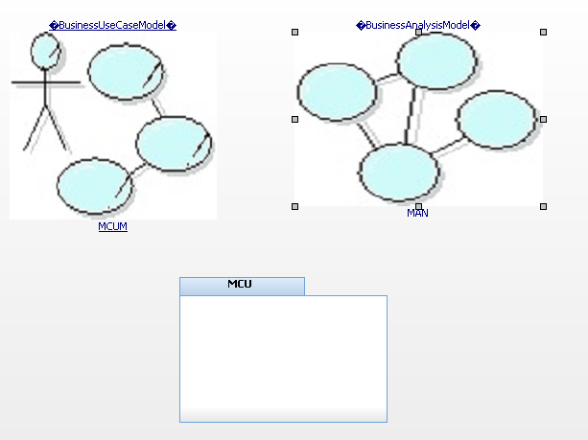

ACTOR DE NEGOCIO



CASO DE USO DE NEGOCIO

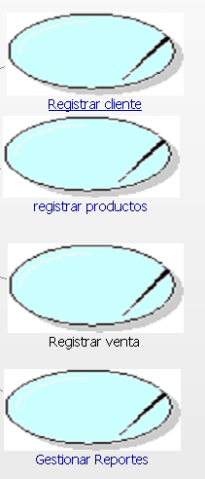

Objetivos de Negocio

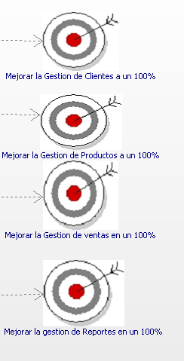

Diagrama General de Caso de uso de negocio

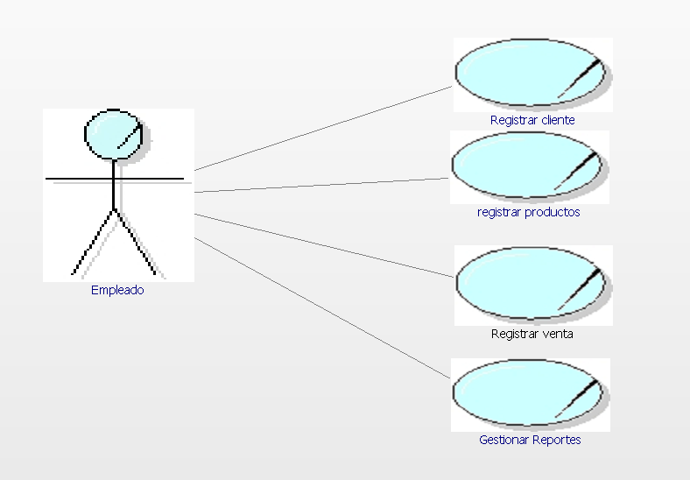

Diagrama de Objetivos vs Negocio vs Cun

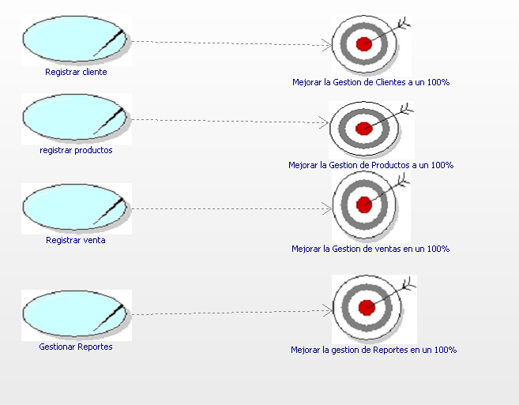

MODELADO ANALISIS DE NEGOCIO

TRABAJADOR DE NEGOCIO



ENTIDADES

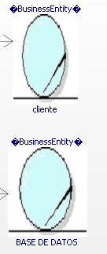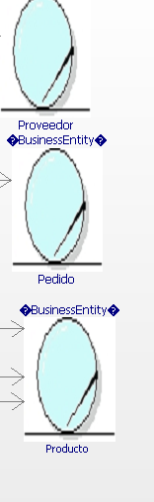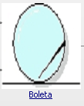

DCUN REGISTRAR CLIENTE

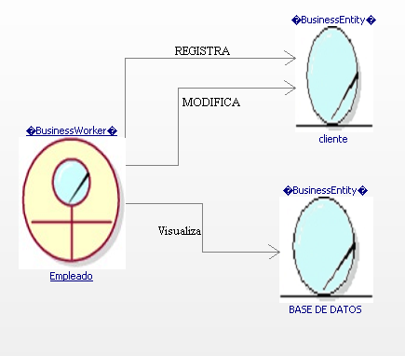

DCUN REGISTRAR PRODUCTO

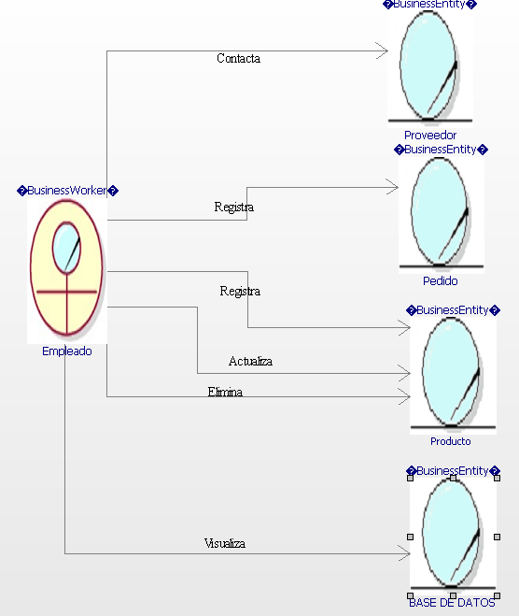

DCUN REGISTRAR VENTAS

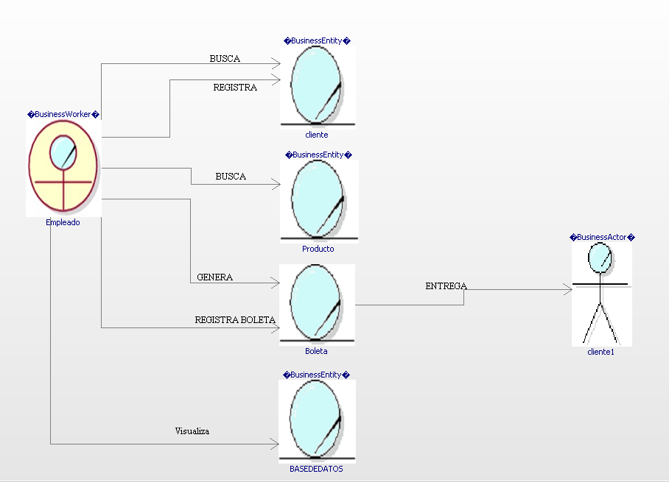

DCUN GESTIONAR REPORTES

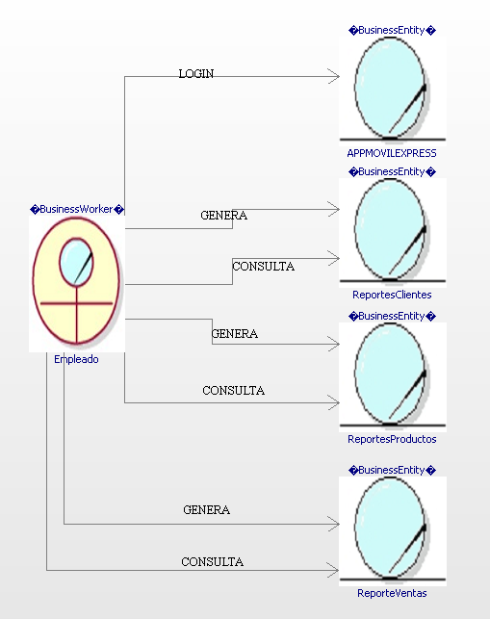

DIAGRAMA ACTIVIDADES DE NEGOCIO

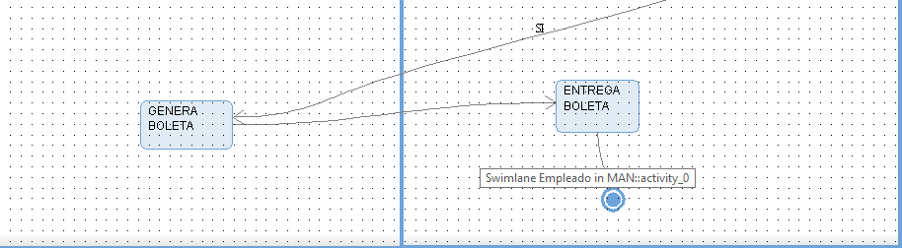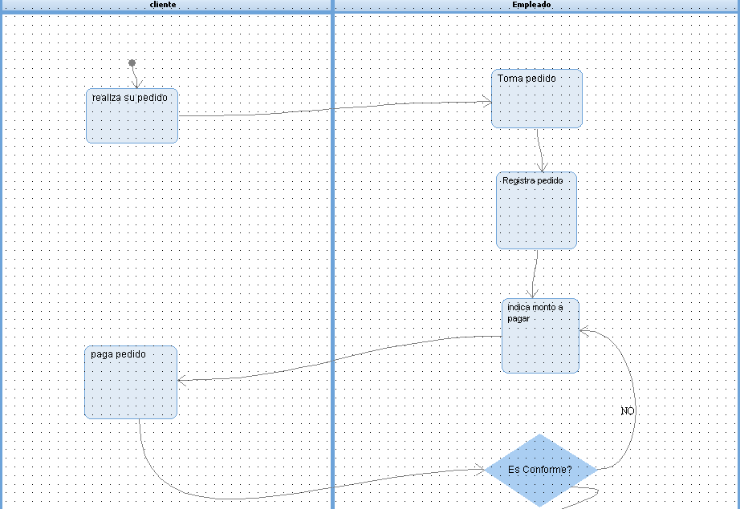

DIAGRAMA DE ACTIVIDADES DEL SISTEMA

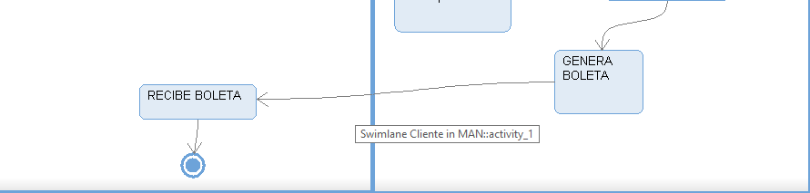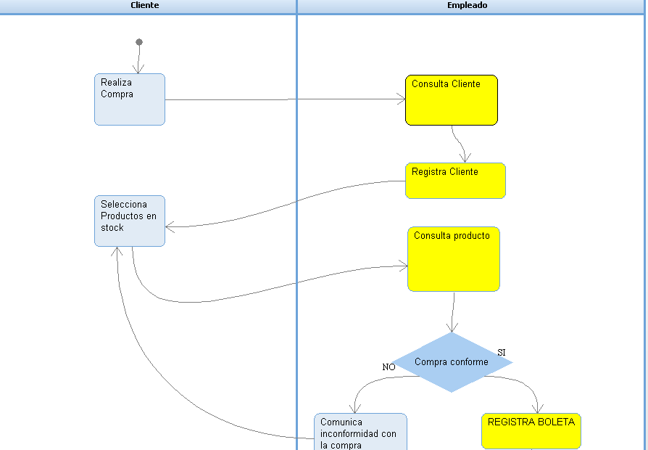

CASO DE USO VENTA

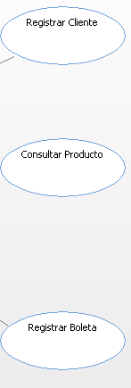

MODELADO CASO DE USO VENTA

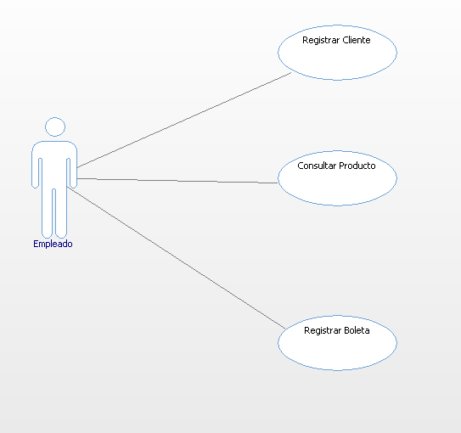

REQUERIMIENTOS

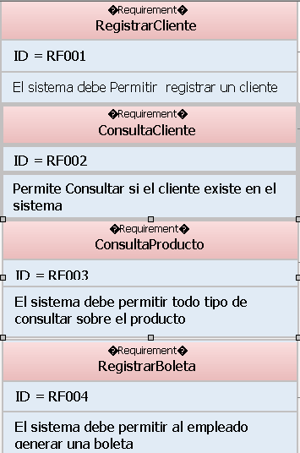

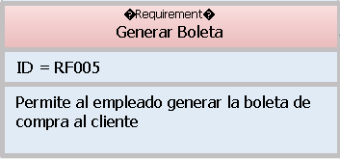

REQUERIMIENTOS VS CASOS DE USO

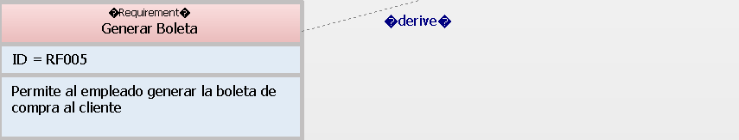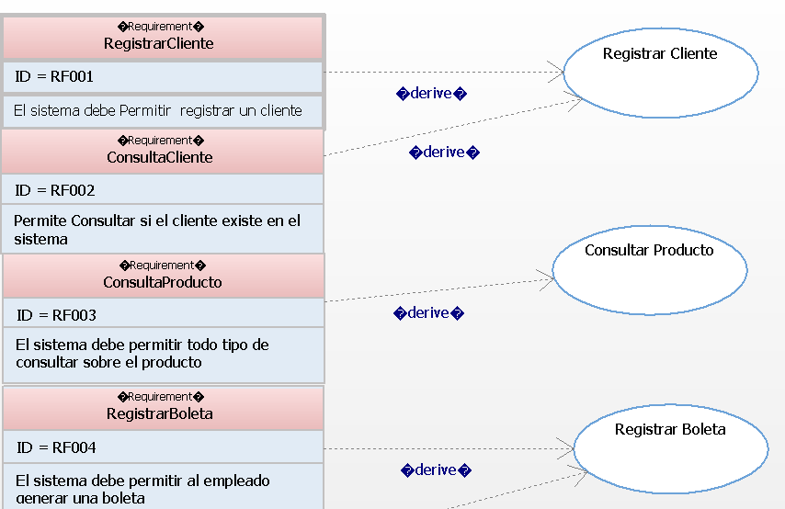

MATRIZ DE REQUERIMIENTOS VS CASOS DE USO

